第26回
幼年美術の会
京都研修セミナー

― 生きる力に結びつくよりよいかかわりをめざして ―
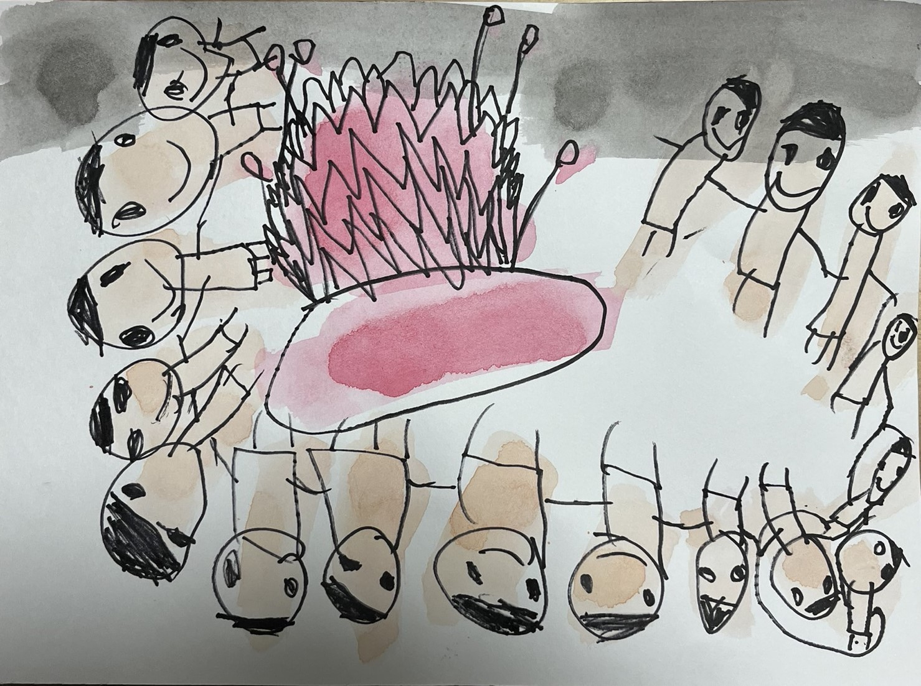

キャンプファイヤでうたったりマイムマイム踊ったりしたよ 5歳児

日 時 ２０２３年 １１月 １８日（土）
午前９時～午後４時３０分
研修会会場 龍谷大学 深草キャンパス 21号館401教室 他
京都市伏見区深草塚本町６７
主 催 京都幼年美術の会
後 援 公益財団法人 美育文化協会
協 賛 ぺんてる株式会社

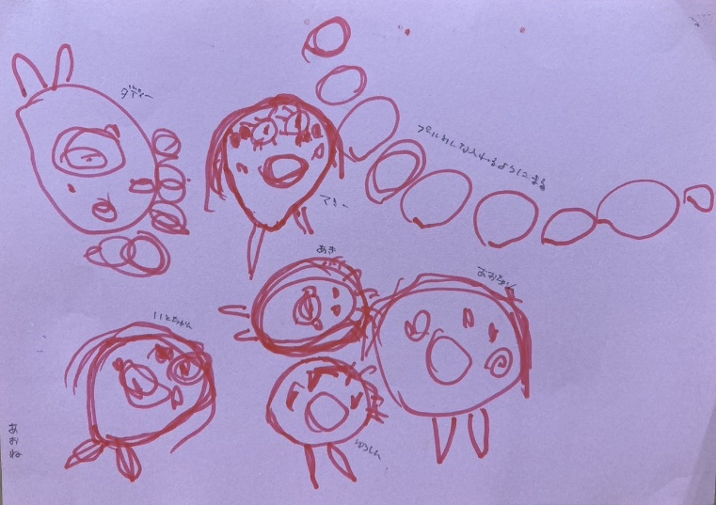
【開催にあたって】
今年も子どもが楽しんでできる実技と，それぞれの
先生が実践された子どもの絵から内面を読み取り，
受け止めることができる保育者を目指し共に学んで
いきたいと思っています。
今日までの積み上げから見えてきたことは，子どもの
発達やあそびを理解することなく，子どもの表現を何か
特別なものとして扱っているのではないか，又，結果や
見栄えに捉われているのではないかという疑問です。
そこで本年は、身体性を大切にした表現活動について
今一度学び直したく思います。
みなさまのご参加を心からお待ちしております。 プールにみんなで入ろ ３歳児

プログラム １１月 １８日（土）
８:３０～９:００ | 受 付
９:００～９:１５ | オリエンテーション  ・来賓ならびにスタッフ紹介  ・本日の進行について
９:２０～１１:２０  １１:２０～１１:３０ | 実技研修 おもしろいを見つけよう  ～何かを作り上げるだけでなく、“おもしろい”を発見しましょう～  ◎まほうの砂を作ろう ～くるくるくるりんぱ～  ◎紙とあそぼう ～ズー・ビリ・バン～  片付け
１１:３０～１２:３０ | 昼食（各自ご用意ください）
１２:３０～１３：３０ | ふりかえり  ・実技研修の“おもしろい”を共有しましょう。
１３：４０～１６:００ | 子どもの絵から保育を探る（参加者持参の絵を読む会）  絵を通じて困っている事や日頃の悩みを皆さんに投げかけてみませんか？  そのような自分の関わった子どもの絵の実物を５枚～10枚程ご持参ください。  尚、実物を持ち出せない場合は、お問い合わせください。  ０～２・３・４・５歳児、各グループに分かれて話し合います。  ※縦割りのご担当の先生は、対象年齢を定めてお申込みください。
１６:００～１６:３０ | ふりかえり  ・各グループで話し合った内容を共有します。  ・お楽しみ 提供：ぺんてる(株)
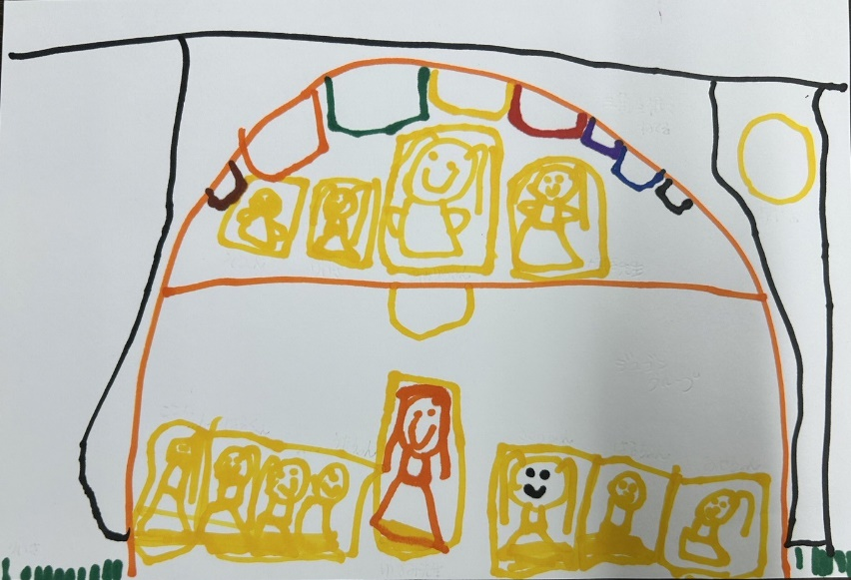
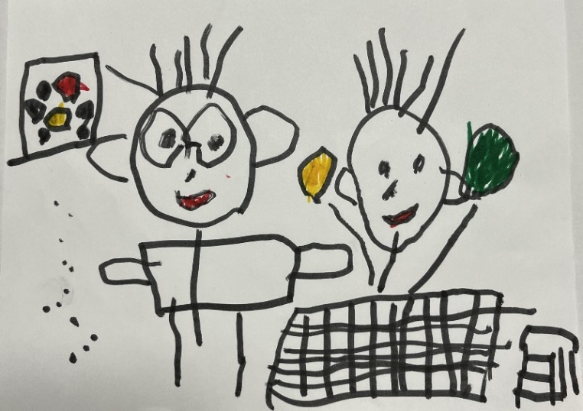

パパとボールプールでボールを投げて
お泊りキャンプ三角屋根でみんなと寝たよ ５歳児 あそんでる ４歳児
《費 用》
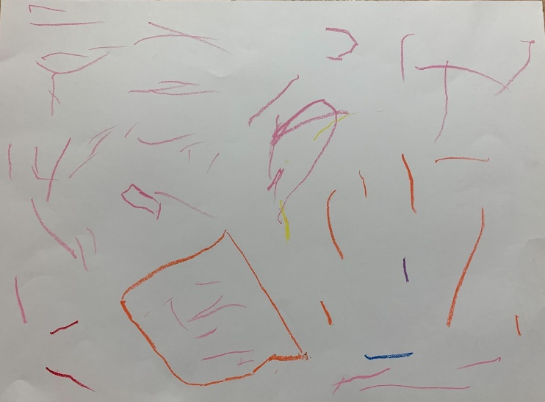
・参加費 ３,５００円
（昼食は各自ご用意ください）
・当日、現金にてお支払いください。
お釣りの無いようにご協力お願いします。
《申込み方法》
・ホームページよりお申込みください。
・参加者氏名、校・園名・所在地・担当年齢（歳児）
を入力しお申込みください。
《定 員》 50名

《申込み締め切り》 2023年11月10日（金）

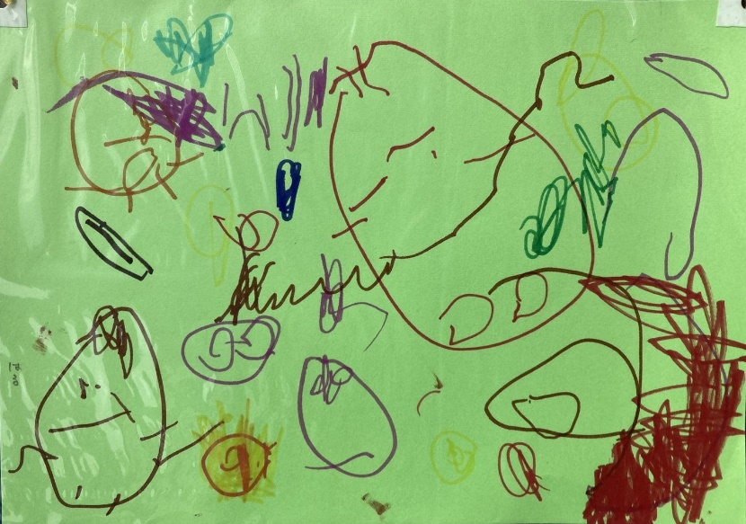
《備 考》 ・汚れても良い服装でお越しください。

トンボピュッてとんでる。つかまえたいよ
２歳児

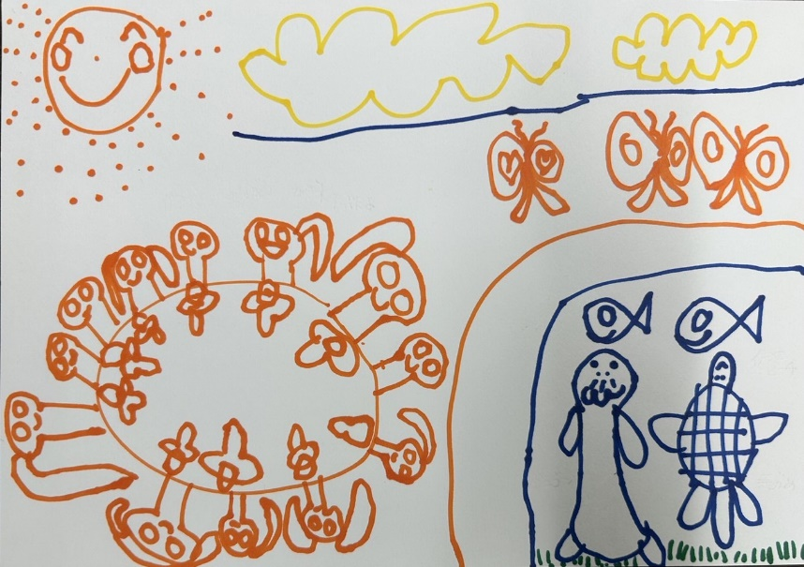

いっぱい描いたよ ３歳児

≪会 場 案 内≫
☆龍谷大学 深草キャンパス 21号館
（学内地図に赤ラインで示しています）
- 京阪本線「深草」駅下車，西へ徒歩約３分 伊江ビーチ（沖縄）でかき氷食べたよ ５歳児
②ＪＲ奈良線「稲荷」駅下車，南西へ徒歩約７分
③京都市営地下鉄烏丸線「くいな橋」駅下車，東へ徒歩約７分
✻お車でご来場の方は、お近くのパーキングをご利用ください。
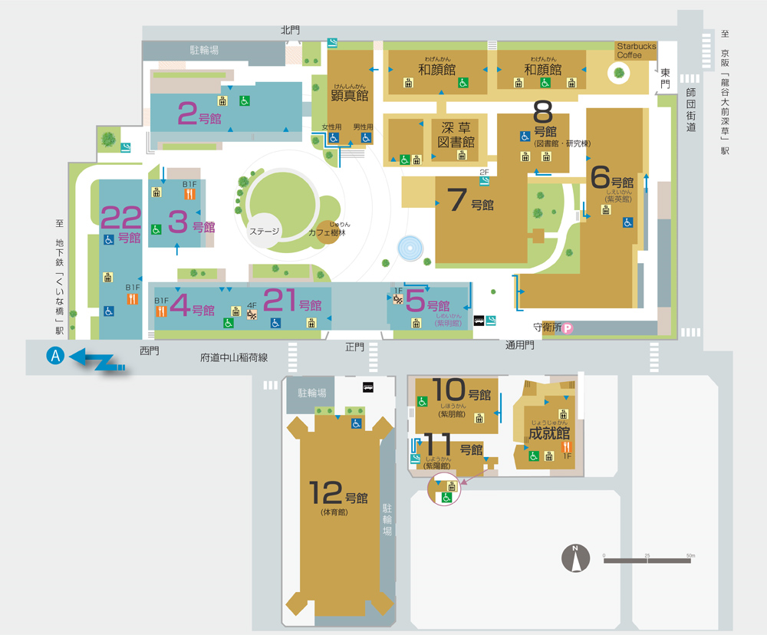
駐輪場・自転車は北門側、バイクは通用門側に
ありますので、ご利用ください。
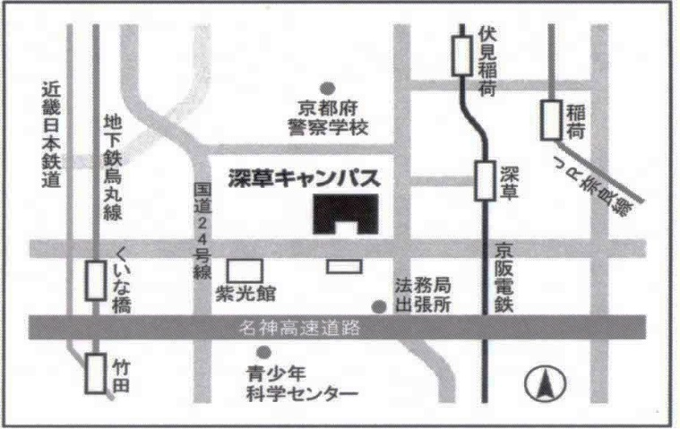

受付４階

≪スタッフ≫
芦 田 風 馬 安 藤 彩 香 石 原 通 雄 植 村 明 子
北 村 眞佐美 立 石 知恵美 徳 井 敬 一 羽 溪 了
濵 上 真由美 深 澤 素 子 福 田 尚 子 森 脇 沙耶花

